**靖远县2020-2021学年高二下学期期末考试**

**生物试卷**

考生注意：

1.本试卷分第Ⅰ卷（选择题）和第Ⅱ卷（非选择题）两部分，共100分。考试时间90分钟。

2.请将各题答案填写在答题卡上。

3.本试卷主要考试内容：人教版必修1、2、3，选修1或选修3。

第Ⅰ卷（选择题 共50分）

一、选择题：本题共25小题，每小题2分，共50分。在每小题给出的四个选项中，只有一项是符合题目要求的。

1.下列几种结构或者物质中，不存在于植物细胞中的是（ ）

A.蛋白质 B.糖原 C.mRNA D.核糖体

2.小麦根毛细胞可从土壤中吸收，其中的N可用来合成（ ）

A.ADP和磷脂 B.淀粉和NADH C.DNA和脂肪 D.丙酮酸和叶绿素

3.下图中a~d表示人体小肠绒毛上皮细胞细胞膜上物质的运输方式。下列相关叙述错误的是（ ）

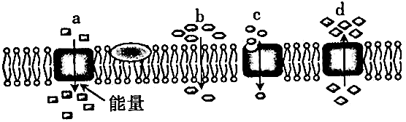

A.方式a消耗的能量来自细胞呼吸

B.水分子能以方式b进入细胞

C.方式c为胞吞，运输的是大分子物质

D.方式d逆浓度梯度进行，可能需要消耗ATP

4.科学工作者将4个关键基因移植到已分化的肌肉细胞中并成功表达，使这个细胞成为多能干细胞（iPS细胞），过程如图所示。下列叙述正确的是（ ）

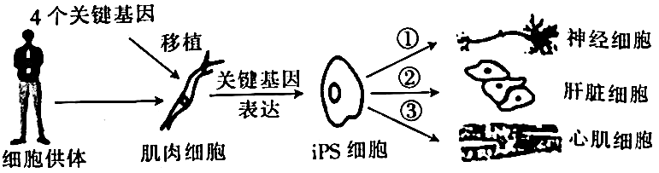

A.图示过程能体现S细胞核的全能性

B.过程①②③表达的基因完全不同

C.图中，iPS细胞内的DNA与肝脏细胞内的DNA不同

D.图中，iPS细胞内的mRNA的种类与神经细胞内的mRNA的种类有差异

5.苹果储藏久了会出现酒味，这种现象与苹果果实细胞的无氧呼吸有关。下列叙述错误的是（ ）

A.苹果果实细胞进行无氧呼吸在细胞质基质中产生酒精和CO2

B.苹果果实细胞进行无氧呼吸产生的酒精是由丙酮酸转化而来的

C.苹果果实储藏库中适当通风会增加酒味的浓度

D.苹果果实细胞进行无氧呼吸产生丙酮酸的过程会生成少量ATP

6.为达到实验目的，需要选用合适的实验材料进行实验。下列实验目的与实验材料的对应，不合理的是（ ）

|  |  |  |
| --- | --- | --- |
| 选项 | 实验材料 | 实验目的 |
| A | 花生子叶 | 鉴定生物组织中的脂肪 |
| B | 黑藻叶肉细胞 | 观察细胞的质壁分离与复原 |
| C | 兔子的红细胞 | 观察细胞的吸水和失水 |
| D | 人口腔上皮细胞 | 观察细胞的有丝分裂 |

7.将某种高等植物的纯合红花植株与纯合白花植株进行杂交，F1全部表现为红花。若F1自交，得到的F2植株中，红花植株:白花植株=9:7；若用纯合白花植株的花粉给F1红花植株授粉，得到的子代植株中，红花植株:白花植株=1:3。根据上述杂交实验结果推断，下列相关叙述错误的是（ ）

A.控制红花与白花的基因在两对同源染色体上

B.F2中白花植株有纯合子，也有杂合子

C.F2中红花植株的基因型有4种

D.F2中白花植株的基因类型比红花植株的少

8.人的抗维生素D佝偻病是一种肾小管遗传缺陷性疾病，发病率约1:25000，有低血磷性和低血钙性两种。该病发生的根本原因是（ ）

A.基因突变 B.染色体变异 C.肾小管病变 D.基因重组

9.以下4个系谱图依次反映了A、B、C、D四种遗传病的遗传情况，若不考虑基因突变和染色体变异，则根据系谱图判断，可排除伴X染色体隐性遗传病的是（ ）

A.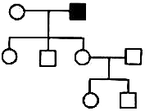 B.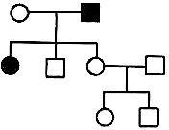 C.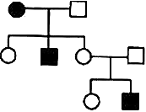 D.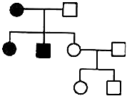

10.下图表示4个处于不同分裂时期的果蝇细胞（仅显示部分染色体），其中能表示一定具有两条X染色体的正常雄性果蝇细胞的是（ ）

A.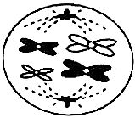 B.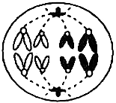 C.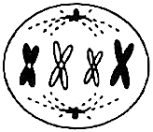 D.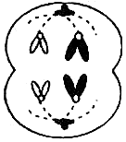

11.下列关于“肺炎双球菌转化实验”的叙述，正确的是（ ）

A.格里菲思的实验中，S型菌都是由R型菌转化而来的

B.艾弗里的实验中，S型菌的DNA使R型菌发生转化

C.格里菲思的实验中，转化来的S型菌的子代没有毒性

D.艾弗里的实验中，S型菌提取物经DNA酶处理后仍有遗传效应

12.将杂合的二倍体豌豆的花粉培育成一株幼苗，用秋水仙素处理该幼苗后使其能正常开花结种子。该幼苗发育成的植株具有的特征是（ ）

A.是纯合子 B.自交后代出现性状分离

C.含四个染色体组 D.有杂种优势

13.根据现代生物进化理论，下列相关叙述错误的是（ ）

A.生物的种间竞争是一种选择过程

B.生物进化的实质是种群基因频率的定向改变

C.自然选择决定了生物变异和进化的方向

D.外来物种入侵能改变生物进化的速度和方向

14.下列不属于内环境稳态失衡引发的疾病的是（ ）

A.尿毒症 B.白化病 C.大脖子病 D.组织水肿

15.神经细胞兴奋时，细胞内外K+和Na+的分布特征是（ ）

A.细胞外的K+和Na+浓度均高于细胞内的

B.细胞外的K+和Na+浓度均低于细胞内的

C.细胞外的K+浓度低于细胞内的，Na+相反

D.细胞外的K+浓度高于细胞内的，Na+相反

16.突触是由突触前膜、突触间隙和突触后膜三部分构成的。下列叙述错误的是（ ）

A.磷脂双分子层是构成突触前膜和突触后膜的基本骨架

B.兴奋在突触处的传递是单方向进行的

C.神经递质只能由突触前膜释放并作用于突触后膜

D.神经细胞膜外K+内流是产生动作电位的基础

17.下列关于人体体液调节的叙述，错误的是（ ）

A.甲状腺激素分泌不足会使神经系统的兴奋性升高

B.微量的激素就能显著影响靶细胞的生理活动

C.甲状腺激素分泌的调节方式是神经—体液调节

D.抗利尿激素能促进肾小管、集合管对水分的重吸收

18.下列有关植物生命活动调节的叙述，错误的是（ ）

A.用适宜浓度的生长素类似物处理未受粉的番茄雌蕊，可获得无子番茄

B.2，4-D可杀除禾谷类田间双子叶杂草是由于双子叶植物对2，4-D不敏感

C.用适宜浓度的赤霉素处理休眠的种子可促进种子萌发

D.利用成熟木瓜释放的乙烯可催熟未成熟的柿子

19.某研究人员以幼龄小鼠为材料进行了与甲状腺相关的实验，下列叙述错误的是（ ）

A.切除小鼠垂体，会导致甲状腺激素分泌不足，机体耗氧量减少

B.给切除垂体的幼年小鼠注射甲状腺激素后，其机体产热量增多

C.给成年小鼠注射甲状腺激素后，其神经系统的兴奋性会增强

D.切除幼龄小鼠垂体，其精巢（卵巢）的发育不受影响

20.下图是人体免疫反应的部分过程示意图，其中①~④表示相关过程，甲~己表示细胞。下列相关叙述错误的是（ ）

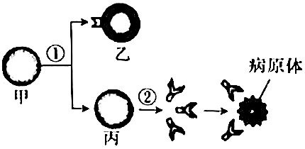 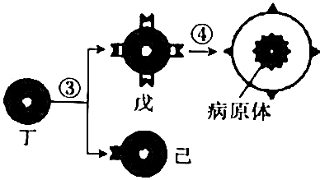

A.甲~己都属于淋巴细胞，丁受刺激后能分泌淋巴因子

B.过程②分泌的物质能抑制多种病原体的繁殖

C.过程④的完成需要细胞膜上蛋白质分子的参与

D.二次免疫反应与细胞乙和细胞密切相关

21.鳅田稻是指在同一块稻田既种稻，又养泥鳅，这样就形成了“水稻护鳅，鳅吃虫饵，鳅粪肥田”的生态现象。下列相关叙述正确的是（ ）

A.泥鳅吃饵料、泥鳅粪肥田，促进了稻田物质的充分利用

B.水稻通过光合作用固定的能量是流经稻田的全部能量

C.除草能够提高水稻产量，同时也提高稻田的抵抗力稳定性

D.鳅田稻生态系统提高了物质的转化效率和能量的传递效率

22.改造盐碱化草原是利用多种恢复生态学技术治理退化的生态系统，使这一区域生态系统的结构和功能恢复到或接近受干扰前的状态，下图表示一个简化的技术流程。下列分析错误的是（ ）

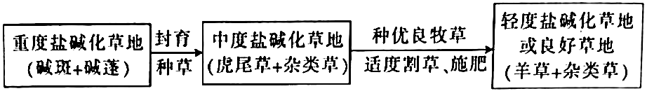

A.改造盐碱化草地时要考虑气候、光照和土壤等因素

B.轻度盐碱化草地生物群落的空间结构比中度盐碱化草地的简单

C.与虎尾草和羊草相比，碱蓬更能适应盐碱化的土壤

D.改造盐碱化草地的过程中生物群落发生了次生演替

23.铁路、公路等工程建设时，因大量开挖填方所形成的裸坡一直是路域生态系统中产沙量大、水土流失持续时间长的部位。在裸坡上建立稳定的群落结构，有利于提高边坡生态环境的稳定性。下表是对裸坡恢复系统相关指标的调查结果，下列分析正确的是（ ）

|  |  |  |  |
| --- | --- | --- | --- |
| 指标 | 2015年 | 2017年 | 2019年 |
| 物种丰富度 | 1.97 | 2.46 | 3.55 |
| 植物覆盖度 | 0.32 | 0.74 | 0.79 |
| 入侵种优势度 | 1.86 | 3.83 | 6.95 |

A.裸坡上群落的演替类型为初生演替

B.裸坡上植物有机物的总量维持稳定

C.入侵种会降低裸坡食物链的复杂性

D.裸坡恢复系统的动物种类将逐渐增多

24.下列关于生物多样性和进化的叙述，正确的是（ ）

A.基因突变和自然选择均可定向改变种群的基因频率

B.通过自然选择获得的性状都能通过遗传进行积累

C.捕食关系可以促进被捕食者进化，但对捕食者不利

D.植物的药用功能体现了生物多样性的直接价值

25.“小荷才露尖尖角，早有蜻蜓立上头”“争渡，争渡，惊起一滩鸥鹭”……这些诗句描绘了荷塘的生动景致。下列叙述错误的是（ ）

A.挺水的莲、浮水的睡莲及沉水的水草体现出群落的垂直结构

B.蜻蜓属于消费者，能传递信息和加快生态系统的物质循环

C.荷塘中的动物、绿色植物和细菌共同构成池塘生物群落

D.影响荷塘中“鸥鹭”等鸟类分布的主要因素是食物和栖息空间

第Ⅱ卷（非选择题 共50分）

二、非选择题：包括必考题和选考题两部分。第26~29题为必考题，考生都必须作答。第30、31题为选考题，考生根据要求作答。

（一）必考题：共35分。

26.（10分）将长势相同、数量相等的甲、乙两个品种的水稻幼苗分别置于两个相同的密闭透明容器内，在光照、温度等相同且适宜的条件下培养，定时测定容器内的CO2含量，结果如图所示。回答下列问题：

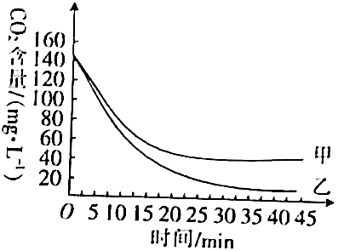

（1）幼苗叶肉吸收的CO2首先与 结合而被固定，该过程发生的场所是 。

（2）在0~15 min时间段，幼苗光合速率的变化趋势是 ，判断依据是 。

（3）在10~30 min时间段，限制幼苗光合速率的环境因素主要是 。在30~45 min时间段，容器中CO2含量保持稳定的原因是 。

27.（6分）人类免疫缺陷病毒（HIV）是一种逆转录病毒，广泛存在于感染者的血液、精液、乳汁、脑脊液等处，可破坏人体的免疫系统。回答下列问题：

（1）为了区别个体生活的外界环境，人们把由 构成的液体环境叫作内环境。内环境稳态的维持主要依赖于 调节网络的调节。

（2）HIV侵入人体后主要寄生在T细胞内，T细胞在体液免疫过程中发挥的作用是 。艾滋病患者的恶性肿瘤发病率远高于正常人，这主要是由于患者免疫系统的 功能严重下降。

28.（8分）2019年9月，澳大利亚的一场山火熊烈的燃烧了4个月，超过600万公顷的土地被火蚀，丛林被烧灭殆尽，灾后有人发现被烧毁的丛林地面上长出了小草。回答下列问题：

（1）大火导致澳大利亚森林生态系统的稳定性被破坏，生态系统的稳定性是指 。生态系统之所以能维持相对稳定，是由于生态系统具有一定的 。

（2）火灾后，丛林被草本植物取代，该过程体现了生物群落的 。人们相信，在烧毁的丛林中，很快会有其他植物迅速长成，原因是 。

（3）大火使当地的生物多样性锐减，保护生物多样性的措施有 。可持续性发展的观念是针对全球性生态环境等问题形成的新思维，持续性发展追求的是自然、经济、社会的 的发展。

29.（11分）某种昆虫的性别决定方式为XY型，其翅膀的黑色与灰色、长翅与短翅分别由等位基因A、a和B、b控制，两对基因独立遗传，已知有两种基因型纯合的受精卵不能发育。选取一对灰色长翅的雌雄昆虫进行杂交实验，得到的F1表现型及数目如下表所示。回答下列问题：

|  |  |  |  |  |
| --- | --- | --- | --- | --- |
| F1 | 黑色长翅 | 灰色长翅 | 黑色短翅 | 灰色短翅 |
| 雌虫/只 | 0 | 61 | 0 | 10 |
| 雄虫/只 | 31 | 30 | 11 | 0 |

（1）控制翅色的基因A、a位于 （填“常”或“X”）染色体上，判断的依据是 。

（2）雌雄亲本昆虫的基因型分别是 ，基因型为 的个体无法存活。

（3）选取F1中的灰色短翅雌虫、黑色长翅雄虫随机交配理论上子代个体的基因型共有 种，子代中黑色短翅个体出现的概率为 。

（4）若要鉴定某只灰色长翅雌虫的基因型，可选择表现型为 的雄虫与之杂交，观察并统计子代的表现型。

（二）选考题：共15分。请考生从给出的两道试题中任选一题作答。如果多做，则按所做的第一题计分。

30.【选修1：生物技术实践】（15分）

γ-氨基丁酸（GABA）在制药、食品等方面被广泛应用。乳酸菌中的谷氨酸脱氢酶系统能消耗H+，从而将谷氨酸转化为GABA。研究人员拟从泡菜样品中筛选高产谷氨酸脱氢酶的乳酸菌菌株。回答下列问题：

（1）MRS固体培养基因含有碳酸钙而不透明，乳酸菌产酸后会溶解碳酸钙，从而在培养基上形成 ，可用于鉴定乳酸菌。乳酸是在乳酸菌的 中产生的。实验室培养乳酸菌需要控制的特殊条件是 。

（2）筛选乳酸菌菌株时，将泡菜液进行 后再涂布到MRS培养基上，这样做的目的是 。

（3）筛选得到不同的乳酸菌菌株后，为了比较乳酸菌产谷氨酸脱氢酶的能力，应将乳酸菌接种到含有 的培养液中，培养相同时间后检测 。

31.【选修3：现代生物科技专题】（15分）

研究人员以甘蓝和萝卜为材料，尝试培育甘蓝—萝卜新品种，设计了下图所示技术路线开展育种研究。回答下列问题：

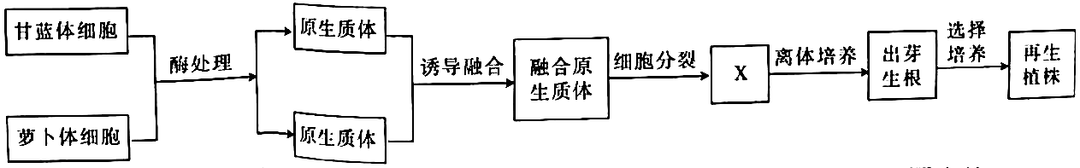

（1）根据以上信息可知，培育甘蓝—萝卜新品种的生物学技术有 。图中的酶处理是指用 处理体细胞，以除去细胞壁获得原生质体。制备原生质体需要在相对高渗的溶液中进行，目的是 和 。

（2）获得原生质体后，可用化学试剂 诱导原生质体融合。图中的X表示培育杂种植株过程中获得的 。

（3）萝卜具有优良的抗病抗虫能力，除了克服远缘杂交不亲和的障碍培育新品种之外，尝试培育甘蓝—萝卜的意义还可能有 。

**靖远县2020-2021学年高二下学期期末考试**

生物试卷参考答案

1.B 2.A 3.C 4.D 5.C 6.D 7.D 8.A 9.D 10.B 11.B 12.A 13.C 14.B 15.C 16.D

17.A 18.B 19.D 20.B 21.A 22.B 23.D 24.D 25.C

26.（1）C5（或五碳化合物）（1分） 叶绿体基质（1分）

（2）逐渐减小（2分） 容器内CO2含量的下降速率逐渐减小（2分）

（3）CO2浓度（2分） 幼苗的呼吸作用释放的CO2量与光合作用消耗的CO2量相等（或呼吸速率与光合速率相等）（2分）

27.（1）细胞外液（1分） 神经—体液—免疫（1分）

（2）分泌淋巴因子，刺激B细胞增殖分化（2分） 监控和清除（2分）

28.（1）生态系统所具有的保持或恢复自身结构和功能相对稳定的能力（2分） 自我调节能力（1分）

（2）次生演替（1分） 原有土壤条件基本保留土壤中保留了植物的种子和其他繁殖体（2分）

（3）就地保护和易地保护（1分） 持久而协调（1分）

29.（1）X（1分） 亲本均表现为灰色翅，灰色翅对黑色翅为显性，F1雌虫均表现为灰色翅，而雄虫中出现了黑色翅个体（2分）

（2）BbXAXa、BbXAY（1分） bbXAY和bbXAXA（1分）

（3）7（2分） 2/11（2分）

（4）黑色短翅（2分）

30.【选修1：生物技术实践】

（1）透明圈（2分） 细胞质基质（2分） 无氧（2分）

（2）梯度稀释（2分） 获得由单个乳酸菌繁殖而来的菌落（3分）

（3）谷氨酸（2分） 培养液中γ-氨基丁酸（GABA）的含量（2分）

31.【选修3：现代生物科技专题】

（1）植物体细胞杂交和植物组织培养（2分） 纤维素酶和果胶酶（2分） 使原生质体与细胞壁分离，有利于酶解去除细胞壁（2分） 避免原生质体吸水涨破（2分）

（2）聚乙二醇（或PEG）（2分） 愈伤组织（2分）

（3）将萝卜的多种优良基因转入甘蓝细胞中，提高甘蓝（杂种）的抗性（3分）